Интернет- конкурс методических материалов «Обучение без границ»

Номинация: лучшая технологическая карта урока, направленного на формирование (развитие) самоопределения обучающихся с ограниченными возможностями здоровья.
Краткие сведения об авторе: Кузьмина Наталья Сергеевна учитель Муниципального бюджетного общеобразовательного учреждения «Коррекционная общеобразовательная школа-интернат для обучающихся с ограниченными возможностями здоровья р.п. Магнитка Кусинский район.
Адрес образовательного учреждения: 456950, Россия, Челябинская область, Кусинский район, р.п. Магнитка ул. К. Маркса, д. 11
e-mail - mskou@yandex.ru, тел. / факс 8 (35154) 3-54-80
Адрес участника: 456950, Россия, Челябинская область, Кусинский район, р.п. Магнитка ул. Гагарина д.9 кв.8 natulya-alimova@bk.ru
Тел: 89823094843
Краткая аннотация работы: Урок по кулинарии в 5 классе «Забавные бутерброды»
Цель мероприятия: Научить детей выполнять из простых продуктов питания бутерброд «Зайчик» приёмом резания ножом, компоновки и составления фигурок на хлебе.
Задачи:
– Профессиональная ориентация обучающихся с ОВЗ на профессию «повар-кулинар»
– знакомство детей с понятием бутерброд и его разновидностями;
– ориентация детей на качество изготовляемых бутербродов, формировать чувство самоконтроля, сознательного овладения приёмами работы с продуктами питания. Воспитывать аккуратность и положительное отношение к труду;
– коррекционная работа по развитию мелкой моторики пальцев рук при изготовлении бутербродов, внимания при объяснении материала, учителем, развитие устной связной речи при ответе на поставленные вопросы.
Ожидаемый результат: умение детей самостоятельно приготавливать бутерброд «Зайчик», интерес к профессии повара и к процессу самостоятельного приготовления пищи для себя и своей семьи.

Урок кулинарии в 5 классе

«Забавные бутерброды»
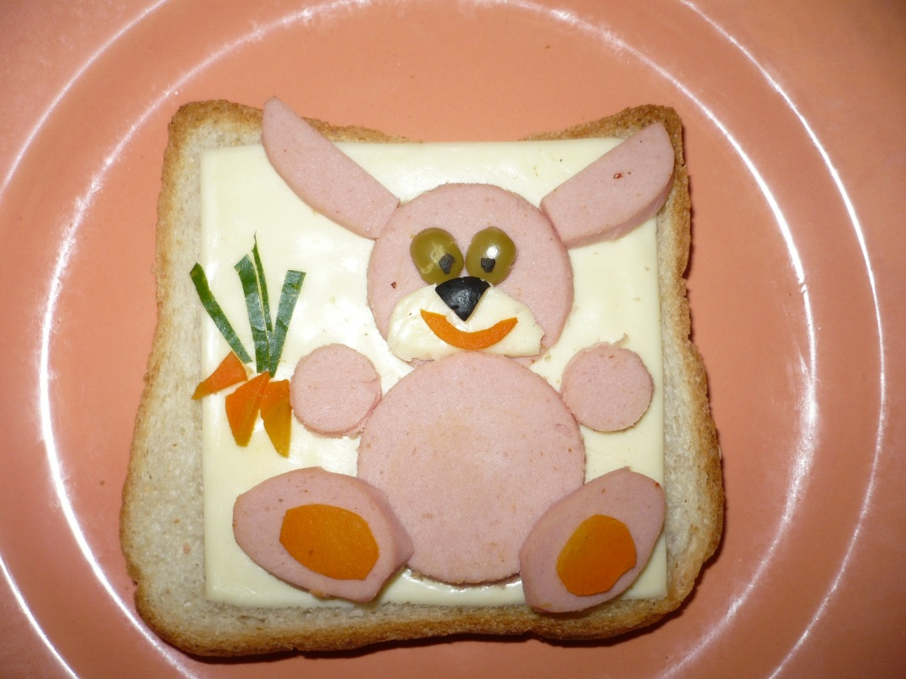

Учитель: Кузьмина Н.С.

р.п. Магнитка, 2023 г.

Тема урока «Забавные бутерброды»
Форма организации: урок кулинарии
Цель мероприятия: Научить детей выполнять из простых продуктов питания бутерброд «Зайчик» приёмом резания ножом, компоновки и составления фигурок на хлебе.
Задачи:
– Профессиональная ориентация обучающихся с ОВЗ на профессию «повар-кулинар»
– знакомство детей с понятием бутерброд и его разновидностями;
– ориентация детей на качество изготовляемых бутербродов, формирование чувство самоконтроля, сознательного овладения приёмами работы с продуктами питания. Воспитывать аккуратность и положительное отношение к труду;
– коррекционная работа по развитию мелкой моторики пальцев рук при изготовлении бутербродов, внимания при объяснении материала, учителем
Время на проведение: 45 минут
Место проведения: учебный класс «Основы социальной жизни»
Наглядность:
1.Презентация «Бутерброды»
2. Образец работы.
3. Критерии оценки работы
4.Правила безопасной работы
Материалы:
– ломтики тостерного хлеба
– докторская колбаса
– сыр
– зелёный горошек
– маслины
– варёная морковь
– веточки укропа
– ломтики тостерного сыра
Оборудование: – нож
– разделочная доска
– крышки от баночек 3 вида различного диаметра
– фартук
– тарелка
– салфетки

Технологическая карта урока
Этап | Задача | Содержание деятельности | Способ организации | Ресурсы (время, оборудование
Организационный | Организовать детей на дальнейшую деятельность | – до начала занятия детям надеть рабочую форму;  – приветствие учителя  – проверка посещаемости. | Слово учителя | 1 минута
Мотивационно-целевой | Определить тему и цель занятия; мотививация на дальнейшую работу | Учитель:  – Наверное, каждый из вас когда-нибудь делал бутерброды для себя или для других, ведь они не только очень вкусные и полезные, и их можно приготовить из любых продуктов.  Бутерброды вносят разнообразие в меню, позволяют красиво и аппетитно сервировать различные продукты. Их подают как самостоятельное блюдо и как закуску перед обедом или ужином, а также берут с собой на пикники или в походы.  – Сегодня мы с вами на нашем уроки кулинарии будем учиться готовить бутерброды. | Слово учителя | 1 минута
Деятельностный | Организовать работу в классе  Познакомить детей с понятием бутерброд и его разновидностями  Коррекционная работа по развитию речи и пополнение словарного запаса  Ознакомление с объектом труда (образцом):  Коррекционная работа по развитию речи и пополнение словарного запаса  Повторение правил безопасной работы на уроках кулинарии  Ориентировать детей на качество изготовляемых бутербродов, формировать чувство самоконтроля  Снять психическое напряжение у учащихся путем переключения на другой вид деятельности | Учитель:  А вы знаете одно из обязательных правил кулинарии?  (Ответы детей)  – А оно гласит, чтобы пища была и полезной, и вкусной, её надо готовить с хорошим настроением, а если ещё и с улыбкой – тогда и польза будет двойная. Поэтому бутерброды мы с вами будем готовить весёлые и забавные.  Но для начала я вам расскажу о бутербродах и о том, что означает это слово и какие виды бутербродов бывают.  История бутерброда.  (Презентация 2-3 слайд)  Учитель:  Бутерброд был изобретён в 1553 году. Придумал его Николай Коперник – средневековый учёный, астроном и великолепный врач.  Бутерброд был изобретён, как ни странно, в медицинских целях. В молодые годы Коперник был комендантом Ольштанского замка.  В то время он ещё не имел медицинского диплома. Замок осадили рыцари Тевтонского ордена, и через некоторое время там началась эпидемия неизвестной болезни. Коперник заметил, что болели лишь те, кто ел хлеб, и он выяснил, что оборонявшиеся солдаты часто роняли свой кусок хлеба на пол, поднимали его, отряхивали приставший мусор и после этого съедали.  На поверхности хлеба грязи не было видно. И Копернику пришла мысль, что хлеб надо намазать каким – ни будь светлым веществом, на котором можно легче определить загрязнённость. В качестве светлого вещества было выбрано масло. Болезни прекратились. Тевтонские рыцари через некоторое время отступили, а человечество получило бутерброд.  Происхождение слова «БУТЕРБРОД»  (словарная работа)  (Презентация 5 слайд)  Учитель:  Слово «бутерброд» произошло от двух немецких слов:  BUTTER - масло;  BROT - хлеб;  – Читаем слово по слогам.  – Называем безударную гласную, которую нужно запомнить.  – Согласную Д можно проверить словом «БУТЕРБРОДЫ»  – Читаем с правильным ударением.  Учитель:  (Презентация 6 слайд)  Бутербродов бывает множество. В Дании, например, насчитывается более 200 видов бутербродов. Датчане каждому дали своё название. Бутерброды можно разделить на несколько видов.  (Презентация 7 слайд)  Открытые бутерброды. Их называют так потому, что их готовят на кусочке хлеба, а сверху укладывают любые начинки из продуктов, имеющих яркую окраску.  (Презентация 8 слайд)  Закрытые бутерброды.  Для их приготовления используют два ломтика хлеба и любой продукт между ними. Количество слоёв в таком бутерброде зависит от его вида и назначения. Бывают однослойные, двухслойные и многослойные бутерброды.  (Презентация 9 слайд)  Горячие бутерброды. Такие бутерброды подают и употребляют в горячем виде. Готовят их обычно двумя способами: запекают в духовке или жарят на сковороде.  (Презентация 10 слайд)  Закусочные бутерброды (Канапе). Это маленькие бутерброды, которые прокалывают шпажкой, при помощи которой их удобно есть.  (Презентация 11-17 слайды)  Но бывают ещё необычные, весёлые бутерброды. Они бывают в виде животных, насекомых, рыб и многого другого. Но из всего этого разнообразия забавных бутербродов сегодня на нашем занятии кружка мы будем готовить с вами бутерброд в виде зайчика.  (Презентация 18 слайд)  Демонстрация фотографии бутерброда «Зайчик».  Посмотрите, пожалуйста, повнимательнее на фотографию и скажите:  – из каких отдельных частей состоит заяц?  – какие продукты питания понадобятся нам для его изготовления?  Учитель:  – Дети, носик нашего зайчика мы с вами будем делать из чёрных оливок. Давайте, познакомимся с этим словом.  (Презентация 19 слайд)  ОЛИВКИ- плоды оливкового дерева, они используются для приготовления масла и в кулинарии.  – Читаем слово по слогам (О –ЛИВ - КИ).  – Называем безударную гласную, которую нужно запомнить.  – Читаем с правильным ударением.  Учитель:  Правила безопасной работы.  Перед работой, ребята, давайте повторим правила безопасной работы с ножом.  1. При работе с ножом, обязательно нужно использовать разделочную доску.  2. Нельзя держать нож в руке и при этом делать что- то ещё.  3. Передавать нож нужно только ручкой вперёд.  4. Нельзя при работе с ножом размахивать им.  5. Нельзя проверять остроту ножа, водя пальцем по режущей кромке – это небезопасно.  Учитель:  Перед тем, как мы приступим к практической части нашего занятия, давайте обратим внимание, что нужно сделать, чтобы ваша работа была выполнена на оценку «5».  1. Работа должна быть выполнена аккуратно и выглядеть аппетитно.  2. Ваш «Зайчик» должен быть, действительно, похожим на зайца, а не на другое животное.  Учитель:  А теперь мы все немного отдохнём.  Физкультминутка.  Мы немножко отдохнем  Встанем, глубоко вздохнем,  Руки быстренько помыли,  Посушить их не забыли.  А теперь – смелей вперед!  Будем делать бутерброд:  Посмотрели влево,  Нет ли где там хлеба?  А направо погляжу -  Сверху масло положу.  Удивляется народ,  Вот так славный бутерброд! | Слово учителя  Работа детей  Работа детей  Ответы детей  Работа детей  Дети читают памятку по безопасной работе  (Памятка висит на стене в классе) | Презентация  «Забавные бутерброды»  Интерактивная доска  5 минут  3 минуты  3 минуты  2 минуты  2 минуты  2 минуты  1 минута
Деятельностно- практический | Научить детей выполнять из простых продуктов питания бутерброд «Зайчик» приёмом резания ножом, компоновки и составления фигурок на хлебе. | Практическая работа.  - На кусочек хлеба кладём ломтик тостерного сыра.  (Презентация Слайд 20)  - Из ломтика колбасы выемкой большего диаметра вырезаем туловище «зайчика» и аккуратно укладываем на хлеб.  (Презентация Слайд 21)  - Из ломтика колбасы выемкой меньшего размера вырезаем головку будущего «зайчика» и аккуратно укладываем на хлеб, подложив под кружок большего диаметра.  (Презентация Слайд 22)  - Ножом из ломтика колбасы вырезаем 2 овала небольшого размера (они послужат нам нижними лапками «зайчика») и также укладываем на хлеб.  (Презентация Слайд 23)  - Из варёной моркови ножом вырезаем 2 овала меньшего диаметра и выкладываем сверху на нижние лапки.  (Презентация Слайд 24)  - Самой маленькой выемкой вырезаем из ломтика колбасы 2 маленьких кружочка и укладываем на ломтик хлеба, это будут верхние лапки «зайчика».  (Презентация Слайд 25)  - Из ломтика сыра вырезаем щёчки и укладываем на мордочку.  (Презентация Слайд 26)  - Глаза делаем из половинок горошины, зрачки и носик из чёрной маслины. Ротик вырезаем из варёной морковки.  (Презентация Слайд 27 -31)  - Из кусочка варёной моркови вырезаем три маленьких треугольника – «морковки». Ботву делаем из укропа и аккуратно укладываем на бутерброд.  (Презентация слайд 32)  Наш бутерброд готов. | Практическая работа детей | 20 минут
Итоговый | Подведение итогов | Проверка качества работы.  Когда дети закончили выполнять бутерброд, проводится проверка качества работы.  Учитель:  – Дети, давайте снова обратимся к правилам, проверим, соблюдали ли вы все требования при выполнении работы и поиграем с вами в игру «Воспитатель и ученик».  Дети по очереди читают с доски, сравнивают работы друг друга и оценивают.  Отчёт о проделанной работе.  Учитель:  - Чем мы сегодня занимались с вами на нашем занятии кружка?  - – Что вы нового узнали о бутерброде?  - – Какой мы с вами готовили бутерброд?  Вы, думаю, о многом сегодня узнали и научились готовить бутерброд и теперь дома вы можете на какой-нибудь праздник приготовить его и удивить своих друзей и близких.  В конце занятия учитель зачитывает стихотворение (Презентация слайд 34-35)  Бутерброд.  Это – НА  И это – ПОД.  Что кладётся сверху – НА?  Масло, рыба, ветчина,  Огурец, икра и сыр,  И кусочек колбасы…  Хлеб кладётся снизу ПОД –  И выходит бутерброд!  и приглашает ребят на чаепитие, попробовать приготовленный ими бутерброд. | Слово учителя  Работа детей по оценке качества выполненной работы  Ответы детей | 5 минут

